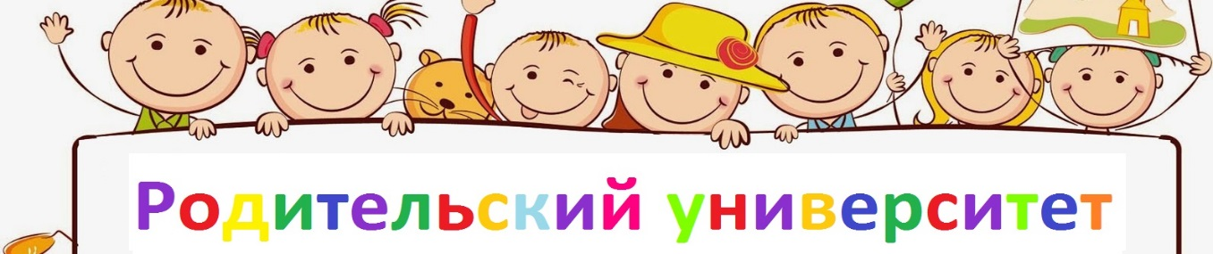

Вред диеты в подростковом возрасте

Озабоченность весом и внешним видом чрезвычайно распространена в подростковые годы. Помимо того, что подростки подвергаются риску ожирения, возникают и психологические проблемы на фоне худого идеала красоты, который изображен в средствах массовой информации.
Факторы риска
Определить подростков наиболее подверженных самостоятельного отказа от пищи для снижения веса, угрожающие здоровью, является сложной задачей.
В целом, диетическое и неупорядоченное пищевое поведение у подростков увеличивается с возрастом и более распространено среди девочек.
Несмотря на некоторые различия в социально-экономическом статусе, ясно, что возникновения проблем связанных с неудовлетворенностью своим внешнем видом подвержены все дети подросткового возраста.
Неудивительно, что девочки, которые считают, что страдают от избыточного веса и недовольны своей фигурой, более склонны к анорексии.
Искаженное восприятие своего тела распространено среди подростков, которые часто «чувствуют жир» даже при нормальном весе.
Разумеется, что это является толчком для детей, что принимают самостоятельное решение сесть на диету, чтобы сбросить лишнюю массу, независимо от того, действительно ли имеется избыточный вес.
Подростки, которые испытывают большие психические расстройства (особенно депрессию и тревогу), чаще других страдают от анорексии.
Влияние группы сверстников также является одним из факторов. Другие факторы риска включают участие в спортивных соревнованиях, связанных с весом, таких как: танцы и гимнастика, легкая атлетика.
Последствия
Хотя подростковая диета может привести к позитивным изменениям в фигуре, но эти показатели временны.
Взрослые должны учитывать возможные физиологические и психологические побочные эффекты диеты.
К сожалению, в немногих исследованиях были проанализированы возможные негативные последствия, поскольку большинство диет у подростков проводятся неструктурированным образом, и решения о том, как похудеть, являются случайными.
Недостаток микроэлементов в питании, а особенно железа и кальция, может вызвать серьезные заболевания. У растущих детей и подростков даже незначительное сокращение употребления пищи может быть связано с замедлением роста.
Было установлено, что неупорядоченное питание, даже при отсутствии существенной потери веса, связано с нарушениями менструального цикла.
Рекомендации
Важнейшими причинами для развития проблем пищевого поведения у подростков является:
- неудовлетворенность весом;
- ожирение;
- низкая самооценка.
Подростки, у которых возникают проблемы с питанием, подвергаются риску возникновения пагубных привычек таких как: употребления психоактивных веществ, курению.
Посоветуйте подросткам с осторожностью относиться к любой схеме потери веса, которую они часто слышат из средств массовой информации. Предупредите их об опасности несбалансированной диеты, различных медпрепаратов или заменителей пищи.
Гиподинамия – проблема современных подростков
Гиподинамия (пониженная подвижность) — ослабление мышечной деятельности, вызванное сидячим образом жизни и ограничением двигательной активности.
Не обошла стороной эта проблема и детский возраст. Наши дети очень много и долго сидят. В школе минимум 6 часов, а затем еще дома столько же (готовя домашнее задание, играя в компьютерные игры, смотря телевизор).
В школьном возрасте гиподинамия обычно связана с нерациональным распорядком дня ребенка. При расспросе детей выясняется, что они мало бывают на свежем воздухе, мало двигаются. Много сидят перед компьютером, поздно ложатся спать.
Без работы мышцы слабеют, затем атрофируются. Уменьшаются сила и выносливость, появляется вегетососудистая дистония, депрессия и другие расстройства нервной системы, снижается успеваемость, нарушается обмен веществ.
Гиподинамия также приводит к функциональным изменениям сердечно-сосудистой и дыхательной систем, так как не работают мышцы, помогающие движению крови по сосудам. Отсюда возникают головные боли, усталость, утомляемость, могут быть жалобы на сердцебиение, одышку при физических нагрузках. К перечисленному можно добавить расстройства дыхания и пищеварения.
Как бороться с гиподинамией у детей?
Предупредить гиподинамию в повседневной жизни помогают:
- полноценная физическая активность,
- ежедневная утренняя зарядка,
- занятия физкультурой и спортом,
- физический труд,
- пешие прогулки на свежем воздухе.

